**Тема. Складання і обчислення прикладів за таблицею. Розв’язування задачі, що містить поняття « стільки ж ».**

**Мета.** Розвивати уміння заходити невідомі компоненти при додаванні. Закріплювати знання складу чисел. Ознайомити з типом задач, що містять поняття «стільки ж». Розвивати обчислювальні навички, логічне мислення. Виховувати товариськість, бажання допомагати іншим, слухати старших, бажання читати казки.

**Обладнання.** Презентація до уроку, пазли «колобок», ялинка, будиночок, розмальовки до казки .

**Хід уроку**

1. **Організаційний момент** **. *Слайд №1***

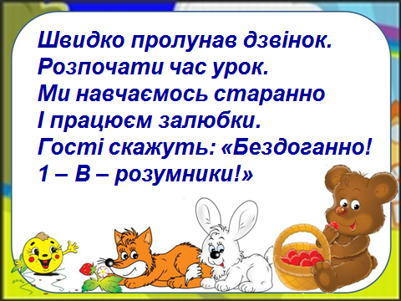

1. **Мотивація до навчання**

Сьогодні у нас не звичайний урок, а урок – казка. По країні Математика ми будемо подорожувати з казковим героєм. Відгадайте з ким!

*Хто кругленький і маленький*

*Із віконця скік та скік.*

*Втік від Баби і від Діда,*

*Від Лисички на язик?*

*Це не Зайчик і не Котик,*

*Не Бичок, не сірий Вовк,*

*Це веселий, хвалькуватий*

*Невгамовний …(КОЛОБОК)* ***Слайд №2***

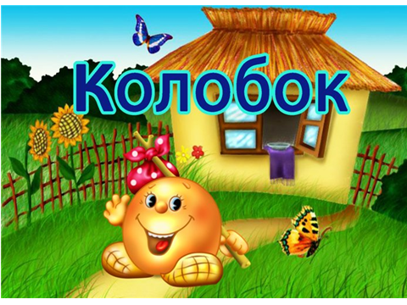

* Яка пригода сталася з Колобком?
* А от із нашим героєм така пригода може і не статися,бо подорожувати він буде у математичному лісі, а звірі, які з ним зустрічатимуться, навчаються в лісовій школі. Вони будуть давати йому математичні завдання. І лише від нас залежить, чи подолає Колобок усі перешкоди і повернеться до Баби і до Діда.
* Допоможемо йому?
* Тоді вирушаємо до казки.

1. **Каліграфічна хвилинка. Математичний диктант. *Слайд №3***

Стрибнув Колобок із вікна і покотився по математичній доріжці***.*** 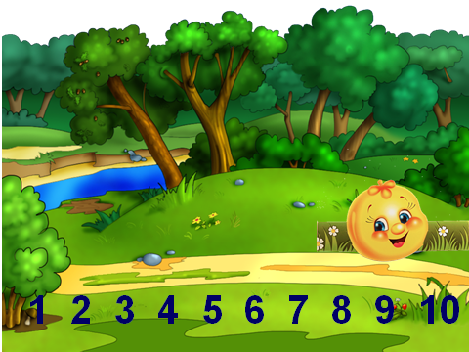

* Назвіть і запишіть :
* найменше одноцифрове число;
* найбільше одноцифрове число;
* найменше двоцифрове число;
* числа, які більше 5, але менше8;
* Числа, які менші 7,але більші 4;
* Число, що йде за числом 8;
* Число, що передує числу 5;
* Сусідів числа 6;
* Число, що стоїть між числами 2 і 4;
* Скільки отримаємо при відніманні рівних чисел?
* **1, 9, 10, 6, 7, 5, 6,9, 4, 5, 7, 3, 0.**

1. **Закріплення знань умінь та навичок.**

**Складання й обчислення прикладів за таблицею.**

***Слайд № 4***

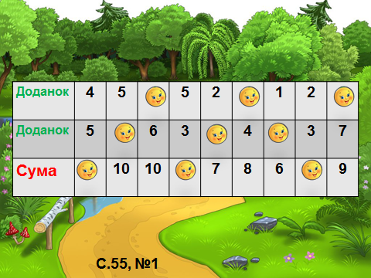

Далі на шляху Колобок потрапив у лабіринти. Щоб допомогти йому вибратися з них, скажіть:

* Як називаються числа при додаванні?
* Як знайти невідомий доданок?
* Складемо й обчислимо приклади.

**4 + 5 = 9 5 + 3 = 8 6 – 1 = 5**

**10 – 5 = 5 7 – 2 = 5 2 + 3 = 5**

**10 – 6 = 4 8 – 4 = 4 9 – 7 = 2**

1. **Фізкультхвилинка. *Слайд № 5***

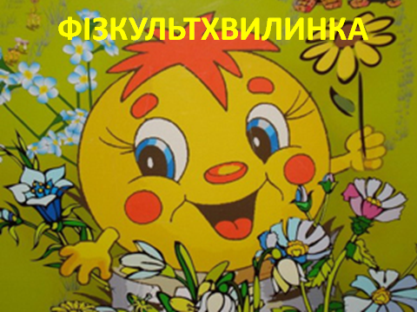

1. **Зустріч із Зайчиком*. Слайд № 6.***

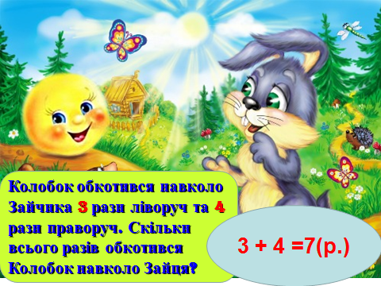

**А) Розв’язування задачі на знаходження суми.**

* Кого першого зустрів по дорозі Колобок?

Колобок обкотився навколо Зайчика 3 рази ліворуч і 4 рази праворуч.

Скільки разів обкотився Колобок навколо Зайця?

3 + 4 = 7 (р. )

**Б) Зайчик попросив Колобка допомогти посадити ялинки.**

**Склад числа 6, 7**



**7. Розв’язування задачі на знаходження остачі.**

**А) Зустріч з Ведмедиком. *Слайд №7***

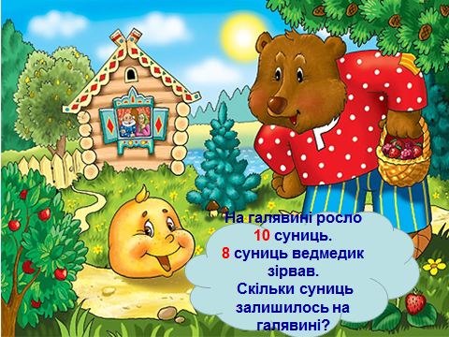

На галявині росло 10 суниць**.** Ведмедик зірвав 8 суниць. Скільки суниць залишилось на галявині?

10– 8 = 2 (с.)

1. **Фізкультхвилинка*. Слайд № 8***



1. **Ознайомлення з новим типом задач.**

**А) Зустріч з Вовчиком. *Слайд № 9***

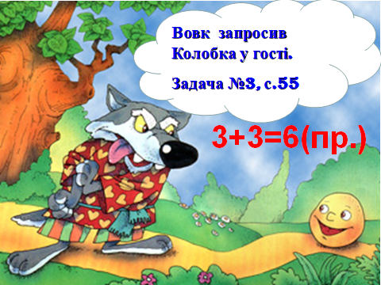

Вовк попросив Зайця засвітити світло у його будинку.

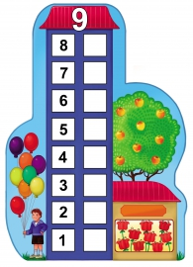

**Б) Робота з підручником , с. 55, Задача №3**

3 + 3 = 6 (пр.)

- Молодці! Ви допомогли Зайчикові втекти від Вовка!

**В) Зустріч з Лисичкою. Задача. *Слайд № 10***

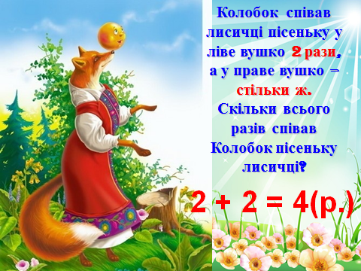

Колобок співав Лисичці пісеньку у ліве вушко 2 рази і стільки ж разів у праве вушко. Скільки разів співав Колобок пісеньку Лисичці?

2 + 2 = 4 ( р.)

* Не змогла Лисиця з’їсти Колобка.
* Він прикотився до вас.

1. **Розвиток логічного мислення. Головоломка.Складання з пазлів Колобка. *Слайд № 11***



1. **Підсумок уроку**

* Кому ми сьогодні допомагали?
* Завдання кого з героїв вам сподобалось найбільше?
* Що нового дізналися?
* Що означає слово « стільки ж?»

***Слайд 12***

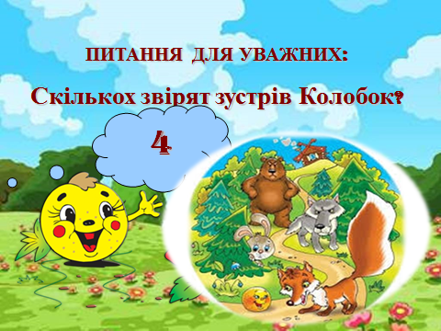

* Колобок повернувся до Діда і Баби.
* Чи можна без дозволу самому виходити з дому?

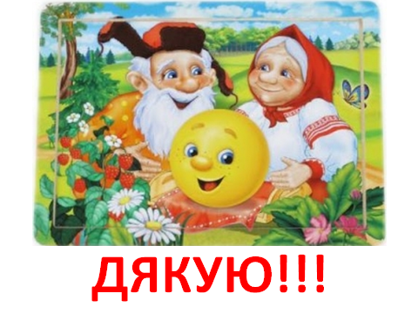

-Дідусь і Бабуся дарують вам розмальовки до казки.

Тернопільська спеціалізована школа І – ІІІст.№29

з поглибленим вивченням іноземних мов

***Відкритий урок з математики***

***на тему:*** *«***Складання і обчислення прикладів за таблицею.**

**Розв’язування задачі, що містить поняття « стільки ж ».**

**Розробила і провела**

**у 1 – В класі**

**вчитель початкових класів**

**Нечай Г. В.**

Тернопіль – 2017